giovedì 4 febbraio 2016

#syriaconference e la risposta alla speranza del popolo siriano : la voce delle Monache Trappiste in Siria

La guerra in Siria e la tragedia delle sanzioni
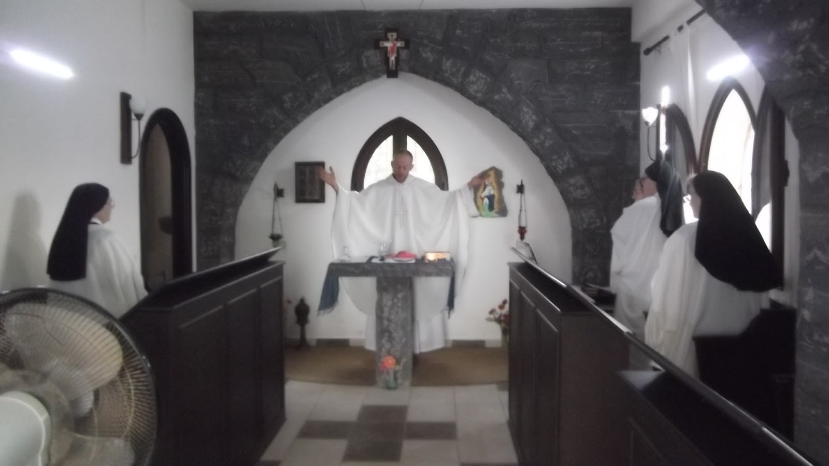
Piccole Note, 3 febbraio 2016
Da Tibhirine ad Azeir. Questo l’itinerario spirituale che ha portato alcune suore trappiste in Siria, come lo racconta suor Marta, la superiora del monastero Vergine Fonte della Pace di Azeir. Ce lo racconta in una sua breve visita romana, durante la quale la incontriamo – al Santuario delle Tre Fontane – per avere notizie su quella tragedia siriana nella quale lei e le sue sorelle sono coinvolte da ormai cinque anni.
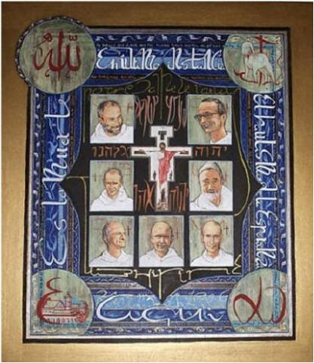
Quando avvenne il massacro dei monaci trappisti in Algeria, un eccidio controverso, attribuito gli islamisti ma sul quale si deve ancora fare luce, l’ordine cistercense si fece interpellare dall’accaduto. Fu allora che diversi fratelli e sorelle si offrirono per seguirne le orme, chiedendo di andare in Algeria. Non una sfida da raccogliere, come racconta oggi suor Marta, o una bandiera da rialzare dopo esser stata ammainata da feroci assassini. Semplicemente si trattava di seguire un itinerario cristiano avvincente che aveva fatto breccia nei cuori di tanti monaci e monache: quello di costituire una presenza cristiana nel mondo arabo, minoritaria e aperta al dialogo.
Una presenza di preghiera, ché questa è la caratteristica dei “trappisti”, abitata dalla speranza e dalla carità cristiana verso tutti. Ma le condizioni non erano favorevoli per l’Algeria, così, dopo aver scartato altre opzioni, alcune di quelle suore approdarono in Siria, in un paesino a due passi dalla frontiera con il Libano.
«Quando siamo arrivate, dieci anni fa», spiega suor Marta, «era tutto diverso: la convivenza tra islamici e cristiani era normale, un qualcosa di quotidiano che passava dalle minime cose piuttosto che un astratto dialogo culturale. Certo, il regime aveva le sue rigidità e i suoi limiti, ma grazie ad esso era possibile tale convivenza tra diversi e si viveva tranquillamente.
Si poteva ad esempio girare a qualsiasi ora senza nessun timore. C’era un profondo rispetto, aiuto reciproco, fondato sul fatto che si era tutti davanti a Dio nonostante le diversità del proprio credo. Ricordo che quando giravo per strada, per andare a fare la spesa o altro, gli autobus si fermavano a tirarti su anche al di fuori delle fermate ordinarie. Insistevano, dovevi salire per forza: “Per una benedizione”».
Un piccolo ricordo tra i tanti, che fa intravedere una stagione altra, ormai passata. Perché poi tutto è precipitato.
«Sulla Siria si è abbattuta questa immane tragedia», riprende suor Marta, «che ha fatto scorrere moltissimo sangue e che ci ha fatto scoprire un mondo nuovo, quello della disinformazione. Quando leggevo i giornali o vedevo in Tv i servizi dei media occidentali su quanto avveniva in Siria mi sentivo impotente: tutto veniva manipolato! La foto di una manifestazione pro-Assad veniva presentata come una contestazione del regime, le stragi chimiche fatte dai ribelli come eccidi delle forze governative… che, certo, avevano le loro responsabilità, ma in tutt’altra prospettiva di quella raccontata dai media.. se non fossi stata qui, non avessi visto e ascoltato da così vicino, non avrei mai immaginato si potesse arrivare a tanto».

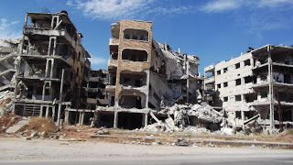
Azeir e il suo circondario non hanno subito gli orrori del conflitto, se non in alcune circostanze e in piccola parte.
Nondimeno le strette di quanto sta avvenendo nel resto del Paese si sentono. «Non sappiamo come e quando finirà questa guerra. Quel che è certo è che la comunità internazionale non sta aiutando, anzi. Se all’inizio c’erano davvero alcuni ribelli siriani, da subito nella guerra ad Assad si sono infiltrate le milizie straniere che hanno portato il terrore. Provengono da moltissime nazioni, cosa che ripetono le autorità e che colpisce la gente comune: hanno la consapevolezza di trovarsi nell’epicentro di una sorta di guerra mondiale, e che stanno resistendo a una pressione che proviene da mezzo mondo. “Più di centosettantasei Paesi contro di noi”, ripetono. Un’esagerazione, forse, ma non troppo».
Non che non ci sia un’opposizione siriana tra i tanti movimenti armati che circolano nel Paese, aggiunge suor Marta, ma i moderati ormai sono una presenza residuale. E la gente percepisce Assad come l’unica alternativa al caos e alla dissoluzione violenta della Siria. «Assad è un freno oggettivo al dilagare del terrore, questo è il sentimento comune basato su un fatto semplice: il Paese è talmente pieno di armi e mercenari, che un vuoto di potere di mezz’ora comporterebbe stragi e faide a non finire», spiega suor Marta.
«In questi anni si sono fatti alcuni tentativi di riconciliazione sponsorizzati dalla comunità internazionale. – aggiunge – Però sono state cose calate dall’alto: i cittadini siriani non avevano alcuna fiducia nelle figure che gli Stati Uniti e gli altri Paesi occidentali immaginavano come nuovi dirigenti del Paese: è gente che vive all’estero, dicevano tutti, mentre qui ci ammazzano. “Fantocci”, era il termine con il quale venivano indicati. Oggi c’è una nuova possibilità, ci sono nuovi negoziati… preghiamo, speriamo, che altro possiamo fare?».
Già, la speranza. Nel luglio scorso, il suo monastero si era fatto portatore di un appello accorato perché fossero abrogate le sanzioni contro la Siria. Una esile voce ripresa, alcuni giorni fa dall’Avvenire, ovviamente senza alcun seguito. «Le sanzioni non servono a niente. Anzi. Il governo di Damasco non ne ha alcun danno, mentre stanno fiaccando la povera gente.

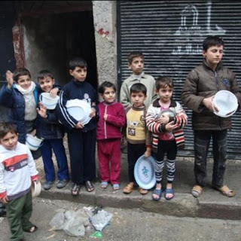
L’Occidente si commuove per la sorte dei profughi siriani o quando vede immagini di siriani denutriti a causa dell’assedio di alcune località, ed è giusto.
Eppure nessuno parla del fatto che tutti i siriani si trovano da cinque anni sotto assedio da parte della comunità internazionale a causa delle sanzioni: soffrono la fame, la malattia a causa di queste. Gli adulti e i bambini muoiono per mancanza di medicine… che civiltà è quella che fa questo?».
«La speranza non si uccide solo con il fucile, ma anche con le sanzioni», continua suor Marta. «La nostra gente non solo è stata privata dei propri beni; non solo ha visto uccidere familiari e amici, ma viene depredata anche del suo futuro. Le sanzioni hanno spinto alle stelle i prezzi di tutti i beni. Senza energia, senza combustibile, privati del necessario, per la gente è impossibile intraprendere una qualsiasi attività lavorativa, tentare una pur piccola ripresa.
E va tenuto presente che, ad aggravare la situazione, ci sono i tanti rifugiati che hanno trovato riparo all’interno del Paese: persone che hanno perso tutto e non possono far nulla per ricominciare».
«Le sanzioni non colpiscono chi è al potere», conclude suor Marta, «ma stanno abbattendo un intero popolo. O forse si vuole proprio questo: creare disperazione tra la gente per fiaccarne la resistenza e costringerla ad accettare un cambio di regime imposto dall’esterno, senza rispettare l’autodeterminazione, uno dei pilastri della democrazia».
http://piccolenote.ilgiornale.it/26983/la-guerra-in-siria-e-la-tragedia-delle-sanzioni
Pubblicato da Ora Pro Siria a 13:48

venerdì 13 novembre 2015

Viaggio in Siria (3): «Aiutateci a rimanere nella nostra terra»

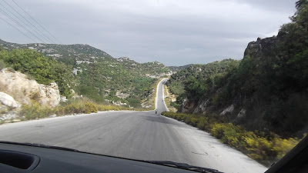
Lo scopo principale del mio viaggio era quello di individuare modalità per rispondere alla domanda del Papa, dei Vescovi e Patriarchi siriani: "aiutiamo i cristiani a restare nella loro terra".
In realtà non è stato facile, lo sconcerto davanti alla frenesia di fuga dalla Siria mi ha interrogato molto, per comprenderne le ragioni.
Ne parlo con suor Marta , la superiora del monastero di Azeir:
“Fra tutte queste vicende alterne che senza soluzione di continuità accompagnano il conflitto siriano da anni, c’è speranza, non c’è speranza, c’è accordo , non c’è accordo, sono buoni gli uni e cattivi gli altri, cattivi gli uni e buoni gli altri, gli aerei cadono per gli incidenti, oppure per l’Isis, oppure per il lavoro dei servizi segreti… in tutto questo, durante questa estate è accaduto qualcosa di molto importante, e di molto triste. Più triste del solito, perché colpisce la Siria al cuore: si sta ammalando la speranza. Non diciamo che è morta, non è vero, e poi…c’è sempre speranza. Ma il colpo è stato forte. Noi, che cerchiamo sì di essere informate per come si può, ma cerchiamo soprattutto di stare con la nostra gente, di sentire quello che loro sentono, semplicemente con loro, in tutti questi anni ci siamo incontrate sempre con questo sentimento di base: siamo colpiti, magari umiliati, certamente violati, abbiamo tutto il mondo contro… ma resistiamo. Resisteremo. Ecco, da questa estate, da quei giorni in cui si sono spalancate le porte dell’Europa e le immagini ci hanno mostrato migliaia di siriani (e non solo) percorrere i campi e le strade europei, cioè non quando le avete viste voi ma quando queste immagini sono state viste QUI, in Siria… per la prima volta dall’inizio della guerra abbiamo sentito attorno a noi lo sconforto, la desolazione. La solitudine della gente rimasta. Prima –e dopo- c’era tanto dolore, tragico, orribile, devastante… ma con un’anima di vita dentro, nonostante tutto. Ma dopo queste immagini, abbiamo sentito attorno a noi un vero e proprio sgomento.
“Ma soeur, hai visto ? non è rimasto più nessuno… Se ne sono andati tutti"..”ya haram! Cosa restiamo a fare qui ?” “Ma soeur, in Università da me non ho più compagni, sono rimasto solo io, sono tutte ragazze… Voglio andarmene anch’io..”. “I miei amici mi mandano messaggi, da là…mi chiedono cosa aspetto a partire”...
Qui da noi non cadono bombe e non piovono missili, come ad Aleppo; eppure vogliono partire. Non è solo emotività: ci sono delle ragioni molto concrete e valide per volersene andare, come il costo sempre più insostenibile della vita, il problema delle sanzioni che abbiamo cercato di segnalare già altre volte, sanzioni che pesano come una spada di Damocle su qualunque iniziativa si possa prendere, il non vedere la prospettiva di una fine ( solo ora, dopo l’intervento della Russia, qualcuno riprende un po’ di coraggio…). Per qualcuno anche la prospettiva del servizio militare è una motivazione in più... Questo desiderio irrefrenabile di partire è una desolazione. Una cosa tristissima. Più della morte, non sappiamo come spiegarvelo.
Però, va bene, a cosa serve rattristarsi? Cosa facciamo? Ci piangiamo addosso? No. Ci sono comunque ancora tanti, abbastanza almeno, che scelgono di restare. Non diremmo “ non hanno scelta”. Qualcuno sì, e partirebbe subito. Ma altri scelgono di restare. Bene, senza giudicare chi fa altre scelte, costruiamo con chi resta.
Questo è quello che si può fare oggi... Ed è importante, più di quel che sembri. Non è solo questione di non darsi per vinti, di volere a tutti i costi portare avanti i propri progetti. E’ in gioco qualcosa di più importante, una vera e propria visione dell’uomo. Perché quello che ha colpito tutti è stato vedere che non sono solo quelli sotto le bombe a partire, quelli che hanno perso la casa, quelli che sono a rischio di qualche persecuzione, da una parte o dall’altra della barricata..., sono anche tanti che “cercano un futuro migliore”. Non giudichiamo e capiamo bene: in Europa c’è povertà, sì, ma insomma un giovane magari comunque all’Expo riesce ad andare, occasioni di esperienze ne ha molte, sarà forse uno strazio e organizzato male, ma l’università è di buon livello, in giro per le strade di una città come Milano può anche sentire un concerto, o vedere una mostra a Firenze, o in qualunque paesino di provincia può imparare a fare l’elettricista con altri mezzi e altre tecnologie… a installare un fotovoltaico.. anche semplicemente avere una buona connessione internet gratis o quasi..
E a noi sembra proprio qui la sfida: tutte queste cose buone, utili in se stesse, che noi stesse apprezziamo quando ne abbiamo l’occasione, sono indispensabili per essere uomini e donne veri, pieni, completi, oggi ? E’ vero, questa società siriana è impoverita, distrutta, messa in ginocchio.. Ma questo significa che abbiamo perduto l’opportunità di “completare” il nostro percorso umano, di arricchirlo oggi e qui ? Cosa è veramente nelle nostre mani ? Quale potere abbiamo veramente nella nostra vita ? Non esiste davvero un’alternativa di sviluppo a quella che i paesi dell’Occidente hanno percorso ? E se qualcosa veramente ci manca, non possiamo cercare come ottenerlo, lavorare per ricrearlo, magari trovando il “ nostro” modo ? Anche in questa rovina concreta che abbiamo sotto gli occhi?
Concretamente. Per aiutare a restare, occorre aiutare a vedere delle possibilità buone, possibilità vere... Aiutare per cibo, acqua , gasolio è fondamentale, soprattutto là dove le condizioni sono veramente inumane, e siano benedette le tante persone che spesso, anche a rischio della vita, si prodigano per il loro fratelli. E che lo stanno facendo instancabilmente da anni. Ma aldilà della sopravvivenza, bisogna pensare anche a ricostruire l’oggi e il domani secondo criteri di vita, di crescita, persino di bellezza.. altrimenti la speranza si ammala. L’uomo non è fatto solo per mangiare, scaldarsi, sopravvivere, e il suo cuore lo sa. Occorre sostenere l’impresa locale, tutte le piccole iniziative possibili sul posto. Tutti i segni di attività, di ingegno, di creatività.. Di collaborazione fra le forze. Sostenere e aiutare a creare il nuovo, là dove se ne intravvede la possibilità. In gioco c’è l’uomo, c’è la nostra piena umanità. E questo raggiunge, riguarda , non solo i cristiani, ma tutti i siriani, senza differenze, perché è solo in uno sforzo della comune umanità rinnovata che potranno ricostruire insieme una nuova Siria.
Da parte nostra, come monastero, sentiamo sempre di più l’invito ad essere, anche se semplicemente, un punto in cui si possa attingere una e-ducazione, cioè un essere condotti innanzi, fuori, fatti crescere prima di tutto dallo Spirito Santo, in un percorso di presa di coscienza della propria dignità e del valore della nostra esistenza comune come figli di un unico Padre."
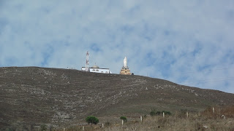
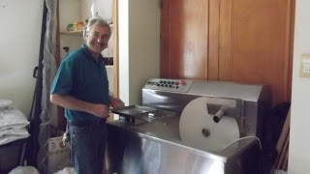
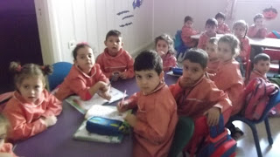
S.O.S. : si sta ammalando la speranza… teniamola viva!
Ci sono siriani disposti a restare e a custodire la speranza e aiutarsi reciprocamente per sperare, li abbiamo incontrati!
I religiosi, come suor Lydia del Giardino d'Infanzia di Marmarita ( "noi restiamo con la nostra gente, e se dovremo andarcene perchè vince Daesh saremo gli ultimi a lasciare il Paese") che si prende cura di 270 bimbi dai 6 mesi ai 6 anni, in gran parte sfollati;
il gruppo Foi et Lumiere della Valle dei Cristiani, che sulle orme di Jean Vanier continua ad accompagnare gli handicappati;
le nostre sorelle trappiste che vogliono offrire lo spazio perchè le donne del villaggio creino un laboratorio di cucito utile alle loro famiglie e in seguito aperto a ricevere ordinazioni di lavoro sartoriale;
il padre di famiglia amico dei Salesiani che produce candele, e Joni , sfollato da Aleppo, che ha inventato una macchina per fare i cioccolatini e si illumina alla mia proposta di sostenere il ricrearsi della sua micro-impresa qui in Kafroun , dando lavoro a un gruppo di famiglie cristiane.

E poi , mano a mano, si affacciano altre timide proposte: sostenere l'iniziativa di creare una sala a disposizione dei ragazzi per incontrarsi e per studiare, con qualche PC, un generatore per la luce , dei buoni testi i lettura; aiutare le iniziative di promozione della donna, come piccolo artigianato e una stamperia...
Non smettiamo di pregare perchè cessi l'instabilità politica e venga finalmente la pace nella 'amata Siria': soltanto questo potrà veramente ridestare la speranza.
E neppure smettiamo di operare presso gli organismi occidentali perchè vengano tolte le sanzioni che in Siria colpiscono non i governanti ma il popolo ( senza sanzioni si abbasserebbero i prezzi e le mafie non avrebbero tanto potere) .
Vi propongo quindi di sostenere il primo piccolo progetto individuato :
'scalda il Natale di un bimbo sfollato' : a Marmarita in inverno fa abbastanza freddo, un completo 'berretto, sciarpa, guantini' , fatti a mano in modo da dare anche lavoro a un gruppo di donne. Bastano 10 euro per bimbo. Sarà suor Lydia (Suore del Perpetuo Soccorso) a ricevere e provvedere alla distribuzione.
Scrivendo all'indirizzo mail: oraprosiria@gmail.com vi daremo ogni riferimento.
In seguito, nello spazio "Aiutateci a restare": progetti, sulla pagina principale del Blog, vi proporremo le iniziative che implementeremo con i coraggiosi che là resistono.
Diamo una alternativa ragionevole alla disperazione dei nostri fratelli siriani, ma in fin dei conti diamo a noi stessi le ragioni in cui si radica la speranza del nostro futuro e la nostra libertà.
Grazie, e buon Avvento!
Fiorenza
Pubblicato da Ora Pro Siria a 19:11

